五矿信托-恒信共筑175号集合资金信托计划
（五矿信托·苏高新狮山项目）
监管月报
第011期
（2020年6月）
编号：011

委托方：五矿国际信托有限公司
受托方：北京康正宏基房地产评估有限公司
监管人员：朱莉、付采萌
日期：二〇二〇年七月六日

目录
一、项目基本情况介绍 2
二、项目证件办理情况 3
三、项目开发建设情况 5
四、项目销售情况统计 6
五、项目银行账户情况 6
六、银行账户支出情况 7
七、项目周边竞品情况分析 13
八、区域市场情况分析 13
九、项目公司资金计划执行情况 14
十、项目公司用印情况 15
十一、项目公司证照使用情况 20
十二、项目公司签约情况 20
十三、项目整体运行情况分析 22
十四、附件 23

摘 要

- 受群诉事件及新冠病毒疫情影响，工地虽已于2020年4月8日恢复施工，但项目建设仍整体进度滞后。
- 项目暂定8月份首次开盘，工地营销围挡已完成，展示区加紧施工中。营销已于4月20日，在绿宝广场一楼开设22平方米外展厅蓄客，同时进行户外投放。6月23日又在项目地对面的新区美罗签订了租赁合同，拟在四楼4059位置加开90平方米外展厅，尚未进场，进场时间根据实际情况再确定。
- 馨泰小区群诉事件中，其中有3户业主（30幢504室韩诗敏、80幢509室孙迎春和徐志明、82幢501室钱纯）于6月5日对项目公司进行了“财产损害纠纷”的民事起诉。项目公司6月9日收到虎丘法院庭前调解通知书，经与虎丘法院口头沟通，将调解时间由6月10日9:30延期至6月29日13:30进行。项目公司授权群诉事件的专项服务律所——江苏经权律师事务所为本次诉讼代理人，应对本次3户业主的起诉事件。6月29日在虎丘区法院进行的首轮诉前调解中，大华项目副总朱亿清及委托律师共同到场，对方业主未到场仅委托律师到场。大华方表示目前阶段无法表明对方房屋损害与大华方施工有直接关系，故无法接受对方诉求；各方均认可因果关系的鉴定是一切主张判定的基础，故法院让对方律师向委托人进行沟通，明确是否要进行鉴定；若对方主张鉴定，法院将再择期约谈双方就鉴定事宜再行组织协商。截止6月30日对方及法院方尚未反馈消息。
五矿信托·苏高新狮山项目
监管月报

一、项目基本情况介绍
1.介绍项目公司各个股东的基本情况及关联关系。
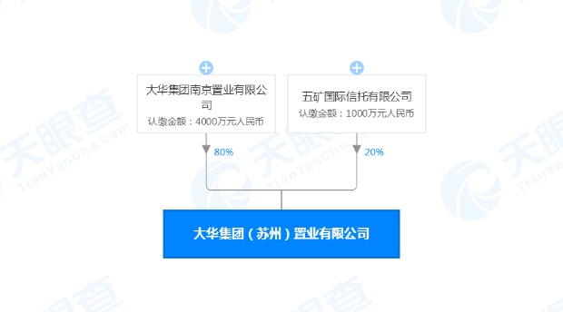
大华集团南京置业有限公司 80%
五矿国际信托有限公司20%
2.标的项目为项目公司取得的“苏地2018-WG-49号”地块，位于江苏省苏州市高新区狮山街道长江路东、竹园路北。土地面积约9.86万方，容积率＞1.0且≤1.6，其中国有建设用地使用权出让年期为居住70年和教育50年（地块内要求建设幼儿园）。项目详细经济指标见下表：
表一：项目各项经济指标
序号 | 单位工程 | 用地面积  （平米） | 建筑面积  （平米） | 计容面积  （平米） | 可售面积  （平米） | 总货值  （亿元） | 备注
1 | 一期 | 86,564.30 | 237380.35 | 146616.19 | 167294.5 | -
2 | 二期 |  |  |  |  | -
3 | 三期 | 12,000.00 | 11,006.71 | 11,006.71 | - | - | 幼儿园，建成移交政府
合计 |  | 98,564.30 | 248,387.06 | 157,622.90 | 167,294.50 | 66.8378
注：上表面积为预测绘面积，幼儿园地下面积忽略不计。

二、项目证件办理情况
标的项目五证办理情况以2019年7月26日项目公司提供的《苏州公司狮山项目开发总体计划》时点为准。
表二：项目五证办理情况
序号 | 证件名称 | 政策要求 | 预计取证日期 | 实际取证日期 | 证载面积  （平方米） | 备注  （注明进展及逾期原因等）
1 | 国有土地使用证 | —— | —— | 2019/4/30 | 98564.3
2 | 建设用地规划许可证 | —— | —— | 2019/5/6 | 98564.3
3 | 建设工程规划许可证 | —— | 2019/9/15 | 一期：2019/9/10 | 113588.28
 |  |  |  | 二期：2019/9/17 | 125780.42
 |  |  |  | 三期：2019/9/17 | 11006.71
4 | 施工许可证 | —— | 2019/10/22 | 一期：2019/10/10 | 235007.61 | 附件面积113588.28M²
 |  |  |  | 二期：2019/11/13 | 125780.42
 |  |  |  | 三期：2020/1/8 | 11006.71
5 | 商品房预售许可证 | 开发企业资质证书  开发企业营业执照  国有土地使用（不动产）证（含土地出让合同、土地挂牌文件、不动产登记查询记录等）  建设工程规划许可证（含建设工程建筑面积测绘报告、规划审查意见书、规划变更批准意见书、规划总平面图等）  建筑工程施工许可证  建设工程施工合同（含建设施工进度说明）  商品房预售方案（含分层分户平面图，示范文本可在网站下载。）  资金投入证明  前期物业落实说明（含物业招标结果备案表、物业用房确认备案表等）  资金监管证明  物价价格备案（含商品住房销售价格申报流转表、商品住房预售申报会办审核表等）  公安门牌及编号与规划编号对照明细  其他材料：  1）房产测绘报告  2）房屋白蚁预防证明文件  3）桩基工程验收报告  4）抵押权人同意预售证明  5）发改委批复  6）地名办批复  7）承诺书  8）开发企业法人身份证复印件盖公章 | 第一批次：2020/8/30 | 暂未取得 | / | 未到时间节点
5 | 商品房预售许可证 |  | 第二批次：2020/12/15 | 暂未取得 | / | 未到时间节点
5 | 商品房预售许可证 |  | 第三批次：2021/3/20 | 暂未取得 | / | 未到时间节点

三、项目开发建设情况
表三：项目开发进度计划
序号 | 单位工程/  开发期次 | 开工时间 | 开盘时间 | 结构封顶时间 | 去化率满足模拟清算 | 评价当前施工进度 | 备注
1 | 一批次 | 2019年10月23日 | 2020年8月30日 | 2020年8月20日 |  | 工地于4月8日复工。因受群诉事件影响，施工进度严重滞后于主体工程施工合同里所约定的关键节点，项目公司已督促总包单位全力拼抢现场施工进度。

（1）存在的问题、原因及潜在风险。
因扬尘管控整改、群诉事件，项目现场于2019年12月14日停工，根据苏州市政府对疫情防控要求，各类企业复工不得早于2020年2月9日，但因对群诉事件的处理，项目工地于2020年4月8日才准予复工，项目公司虽督促总包单位全力拼抢现场施工进度，但此次停工已影响到工程项目的进度计划和开发计划。
馨泰小区群诉事件中，有3户业主于6月5日对项目公司进行了“财产损害纠纷”的民事起诉，项目公司授权群诉事件的专项服务律所——江苏经权律师事务所为本次诉讼代理人，应对本次诉讼。6月29日大华方项目副总朱亿清、委托律师及对方委托律师在虎丘区法院进行的首轮诉前调解，目前待3名业主决定是否鉴定继续调解。本次诉讼虽只涉及3名业主，但如无法驳回该3名业主的诉讼要求，可能导致该小区更多业主对项目公司提起诉讼，对本项目造成经济损失及不良影响。
（2）建议措施及后期需关注事项。
项目现场虽已复工，但因停工对进度和成本造成的不利影响建议项目公司积极应对解决，及时对工程项目进度计划和开发计划做出调整，以应对和减小停工对工程项目的影响。

四、项目销售情况统计
项目尚未到营销阶段。

五、项目银行账户情况
截至2020年6月30日，项目公司共开立6个账户，其中1个基本账户、2个一般账户（含报销专用账户）、3个专用账户（货币资本金专户、开发贷专户、工会委员会专户）。
项目公司各账户情况及余额详见下表：
表四：银行账户基本情况
序号 | 开户行 | 账户名称 | 账号 | 预留印鉴明细 | 是否开通网银 | 是否开通结算卡等其他功能 | 月末账户余额  （元）
1 | 工行苏州新区支行 | 大华集团(苏州)置业有限公司 | 1102021109000945921 | 财务章、法人章 | 否 | 是（仅可查询） | 733,108.59
2 | 工行苏州新区横塘支行 | 大华集团(苏州)置业有限公司 | 1102180319200528479 | 财务章、法人章 | 是 | 是（仅可查询） | 126,157.60
3 | 中信苏州新区支行 | 大华集团(苏州)置业有限公司 | 8112001012600495590 | 财务章、法人章 | 否 | 否 | 31,471,437.24
4 | 招行苏州分行营业部 | 大华集团(苏州)置业有限公司 | 512908681410902 | 财务章、法人章、虞怡名章 | 否 | 是（仅可查询） | 810,117.06
5 | 招行苏州分行营业部 | 大华集团(苏州)置业有限公司 | 512908681410703 | 财务章、法人章、虞怡名章、周晓琨名章 | 否 | 是（仅可查询） | 87,301.00
6 | 工行苏州新区支行 | 大华集团(苏州)置业有限公司工会委员会 | 1102021109000952048 | 财务章、周岩名章 | 否 | 是（仅可查询） | 8,284.11
合计: |  |  | 33,236,405.60
注：中信货币资本金专户和工会账户为不可用余额，故可用余额为：1,756,684.25。

六、银行账户支出情况
2020年6月监管账户范围内资金流出总额共计434,221,679.00元。以上数据以项目公司提供的转账付款申请单、监管驻场人员通过网银查询为准确定，两种数据相互印证时方可采用，但因监管驻场人员并不获取项目公司记账凭证，因此并不对该款项往来的具体会计记账科目进行确认，只以项目公司提供材料为准。资金流出中，项目公司缴纳的税金及员工社保费用的扣除，以其申报的数据为依据，由银行直接划扣。
2020年6月资金流出情况详见下表：
（转下页）

表五：银行账户用款情况
序号 | 账户名称 | 账号 | 费用名称 | 支付金额（元） | 支付日期 | 对方账户信息 | 支付方式 | 是否有审批 | 审批单号
1 | 大华集团(苏州)置业有限公司 | 招行 512908681410902 | 网上银行服务费 | 50.00 | 2020-6-2 | 招商银行苏州分行营业部 | 自动扣款 | 授权  事项 | ——
2 | 大华集团(苏州)置业有限公司 | 报销专用账户 | 员工报销7笔 | 11,019.70 | 2020-6-2 | 本单位（员工） | 转账 | 授权  事项 | ——
3 | 大华集团(苏州)置业有限公司 | 工行 1102021109000945921 | 归还集团自有资金1.1亿 | 110,000,000.00 | 2020-6-3 | 大华(集团)有限公司 | 转账 | 是 | 审批单-2第039号
4 | 大华集团(苏州)置业有限公司 | 工行 1102021109000945921 | 转账手续费 | 272.00 | 2020-6-3 | 工商银行苏州新区支行 | 自动扣款 | 授权  事项 | ——
5 | 大华集团(苏州)置业有限公司 | 工行 1102021109000945921 | 招待费 | 13,680.00 | 2020-6-3 | 苏州共盈正元名饮商贸有限公司 | 转账 | 授权  事项 | ——
6 | 大华集团(苏州)置业有限公司 | 工行 1102021109000945921 | 对公凭证工本费和手续费 | 70.00 | 2020-6-3 | 工商银行苏州新区支行 | 自动扣款 | 授权  事项 | ——
7 | 大华集团(苏州)置业有限公司 | 工行 1102021109000945921 | 代发工资 | 327,463.12 | 2020-6-5 | 本单位 | 转账 | 授权  事项 | ——
8 | 大华集团(苏州)置业有限公司 | 工行 1102021109000945921 | 话费网费（委托自动扣款） | 2,973.86 | 2020-6-8 | 中国电信苏州分公司 | 自动扣款 | 授权  事项 | ——
9 | 大华集团(苏州)置业有限公司 | 工行 1102021109000945921 | 工地水费（签约自动划款） | 17,178.24 | 2020-6-9 | 苏州高新区自来水公司 | 自动扣款 | 授权  事项 | ——
10 | 大华集团(苏州)置业有限公司 | 工行 1102021109000945921 | 测绘费 | 52,638.00 | 2020-6-9 | 苏州高新区测绘事务所有限公司 | 转账 | 授权  事项 | ——
11 | 大华集团(苏州)置业有限公司 | 工行 1102021109000945921 | 招待费 | 6,510.00 | 2020-6-9 | 苏州共盈正元名饮商贸有限公司 | 转账 | 授权  事项 | ——
12 | 大华集团(苏州)置业有限公司 | 工行 1102021109000945921 | 曹总猎头费首付款 | 100,000.00 | 2020-6-9 | 上海索乐企业管理咨询有限公司 | 转账 | 授权  事项 | ——
13 | 大华集团(苏州)置业有限公司 | 工行 1102021109000945921 | 转账手续费 | 10.00 | 2020-6-9 | 工商银行苏州新区支行 | 自动扣款 | 授权  事项 | ——
14 | 大华集团(苏州)置业有限公司 | 招行 512908681410902 | 土石方工程款（已累付7025305元） | 794,257.00 | 2020-6-10 | 苏州德正市政工程有限公司 | 转账 | 授权  事项 | ——
15 | 大华集团(苏州)置业有限公司 | 招行 512908681410902 | 五矿3.10—6.10贷款利息 | 260,624.66 | 2020-6-10 | 五矿国际信托有限公司 | 转账 | 授权  事项 | ——
16 | 大华集团(苏州)置业有限公司 | 招行 512908681410902 | 首付20%幕墙工程设计费 | 62,200.00 | 2020-6-10 | 上海迅发建设工程有限公司 | 转账 | 授权  事项 | ——
17 | 大华集团(苏州)置业有限公司 | 招行 512908681410902 | 电力管线勘察费，进场前预付50% | 77,280.00 | 2020-6-10 | 江苏景宏工程技术有限公司 | 转账 | 授权  事项 | ——
18 | 大华集团(苏州)置业有限公司 | 招行 512908681410902 | 支付20%设计费（已累付70%，388500元） | 111,000.00 | 2020-6-10 | 上海大朴室内设计有限公司 | 转账 | 授权  事项 | ——
19 | 大华集团(苏州)置业有限公司 | 招行 512908681410902 | 转账手续费 | 25.00 | 2020-6-10 | 招商银行苏州分行营业部 | 自动扣款 | 授权  事项 | ——
20 | 大华集团(苏州)置业有限公司 | 报销专用账户 | 员工报销24笔 | 59,230.59 | 2020-6-10 | 本单位（员工） | 转账 | 授权  事项 | ——
21 | 大华集团(苏州)置业有限公司 | 报销专用账户 | 转账手续费 | 30.00 | 2020-6-10 | 工商银行苏州横塘支行 | 自动扣款 | 授权  事项 | ——
22 | 大华集团(苏州)置业有限公司 | 报销专用账户 | 员工报销10笔 | 26,832.04 | 2020-6-12 | 本单位（员工） | 转账 | 授权  事项 | ——
23 | 大华集团(苏州)置业有限公司 | 工行 1102021109000945921 | 收集团往来款，归还祁弘借款 | 295,000,000.00 | 2020-6-12 | 上海祁弘企业管理中心（有限合伙） | 转账 | 是 | 审批单-2第043号
24 | 大华集团(苏州)置业有限公司 | 工行 1102021109000945921 | 办公区智能化系统工程27%工程款留3%质保 | 50,031.00 | 2020-6-12 | 南京鼎尚科技发展有限公司 | 转账 | 是 | 审批单-1第010号
25 | 大华集团(苏州)置业有限公司 | 工行 1102021109000945921 | 转账手续费2笔 | 210.00 | 2020-6-12 | 工商银行苏州新区支行 | 自动扣款 | 授权  事项 | ——
26 | 大华集团(苏州)置业有限公司 | 工行 1102021109000945921 | 办公费 | 26,000.00 | 2020-6-12 | 苏州欧显达电子科技有限公司 | 转账 | 授权  事项 | ——
27 | 大华集团(苏州)置业有限公司 | 工行 1102021109000945921 | 拓展服务 | 19,800.00 | 2020-6-12 | 苏州创仁企业管理咨询有限公司 | 转账 | 授权  事项 | ——
28 | 大华集团(苏州)置业有限公司 | 工行 1102021109000945921 | 保洁费 | 3,600.00 | 2020-6-12 | 苏州星期八家政服务有限公司 | 转账 | 授权  事项 | ——
29 | 大华集团(苏州)置业有限公司 | 招行 512908681410902 | 工程款 | 10,299,643.00 | 2020-6-12 | 山河建设集团有限公司 | 转账 | 是 | 审批单-2第041号
30 | 大华集团(苏州)置业有限公司 | 招行 512908681410902 | 基坑支护工程款 | 739,272.00 | 2020-6-12 | 电子工业岩土基础工程公司 | 转账 | 授权  事项 | ——
31 | 大华集团(苏州)置业有限公司 | 招行 512908681410902 | 转账手续费 | 220.00 | 2020-6-12 | 招商银行苏州分行营业部 | 自动扣款 | 授权  事项 | ——
32 | 大华集团(苏州)置业有限公司 | 工行 1102021109000945921 | 员工社保 | 79,636.52 | 2020-6-12 | 财政款项 | 自动扣款 | 授权  事项 | ——
33 | 大华集团(苏州)置业有限公司 | 工行 1102021109000945921 | 个税 | 14,971.12 | 2020-6-15 | 财政款项 | 自动扣款 | 授权  事项 | ——
34 | 大华集团(苏州)置业有限公司 | 工行 1102021109000945921 | 印花税 | 845.80 | 2020-6-15 | 财政款项 | 自动扣款 | 授权  事项 | ——
35 | 大华集团(苏州)置业有限公司 | 工行 1102021109000945921 | 代发工资 | 24,878.27 | 2020-6-15 | 本单位 | 转账 | 授权  事项 | ——
36 | 大华集团(苏州)置业有限公司 | 工行 1102021109000945921 | 绿宝城市展厅场地租赁费6.10-7.9 | 120,000.00 | 2020-6-16 | 苏州绿宝百货有限公司 | 转账 | 授权  事项 | ——
37 | 大华集团(苏州)置业有限公司 | 工行 1102021109000945921 | 电力勘察设计费 | 350,000.00 | 2020-6-16 | 苏州电力设计研究院有限公司 | 转账 | 授权  事项 | ——
38 | 大华集团(苏州)置业有限公司 | 工行 1102021109000945921 | 员工公积金 | 99,480.00 | 2020-6-16 | 苏州市住房公积金管理中心 | 自动扣款 | 授权  事项 | ——
39 | 大华集团(苏州)置业有限公司 | 招行 512908681410902 | 提前支付总包材料款 | 5,000,000.00 | 2020-6-17 | 山河建设集团有限公司 | 转账 | 是 | 审批单-2第044号
40 | 大华集团(苏州)置业有限公司 | 招行 512908681410902 | 转账手续费 | 100.00 | 2020-6-17 | 招商银行苏州分行营业部 | 自动扣款 | 授权  事项 | ——
41 | 大华集团(苏州)置业有限公司 | 招行 512908681410902 | 施工变更图审查费（二期变更） | 119,350.51 | 2020-6-17 | 苏州高新区非税收入财政汇缴专户 | 转账 | 授权  事项 | ——
42 | 大华集团(苏州)置业有限公司 | 招行 512908681410902 | 首付40%设计费（绿色建筑） | 128,000.00 | 2020-6-17 | 江苏筑研设计咨询有限公司 | 转账 | 授权  事项 | ——
43 | 大华集团(苏州)置业有限公司 | 工行 1102021109000945921 | 5月员工餐费 | 17,420.00 | 2020-6-19 | 苏州新区索山合众面食馆 | 转账 | 授权  事项 | ——
44 | 大华集团(苏州)置业有限公司 | 招行开发贷专户 | 开发贷利息  （3.21-6.21） | 9,316,333.34 | 2020-6-22 | 招商银行苏州分行营业部 | 自动扣款 | 授权  事项 | ——
45 | 大华集团(苏州)置业有限公司 | 招行 512908681410902 | 设计费  （大区35%） | 588,385.00 | 2020-6-23 | 上海广亩景观设计有限公司 | 转账 | 授权  事项 | ——
46 | 大华集团(苏州)置业有限公司 | 招行 512908681410902 | 业务招待费 | 24,300.00 | 2020-6-23 | 上海旭临贸易有限公司 | 转账 | 授权  事项 | ——
47 | 大华集团(苏州)置业有限公司 | 招行 512908681410902 | 办公费 | 4,600.00 | 2020-6-23 | 苏州欧显达电子科技有限公司 | 转账 | 授权  事项 | ——
48 | 大华集团(苏州)置业有限公司 | 招行 512908681410902 | 购饮用水（账号有误，退票待重付） | 0.00 | 2020-6-23 | 苏州依山桶装水有限公司 | 转账 | 授权  事项 | ——
49 | 大华集团(苏州)置业有限公司 | 招行 512908681410902 | 招待费 | 21,760.00 | 2020-6-23 | 苏州共盈正元名饮商贸有限公司 | 转账 | 授权  事项 | ——
50 | 大华集团(苏州)置业有限公司 | 招行 512908681410902 | 付设计费15%  （已累付90%） | 119,000.00 | 2020-6-23 | 梁志天室内设计（天津）有限公司 | 转账 | 授权  事项 | ——
51 | 大华集团(苏州)置业有限公司 | 招行 512908681410902 | 转账手续费 | 45.00 | 2020-6-23 | 招商银行苏州分行营业部 | 自动扣款 | 授权  事项 | ——
52 | 大华集团(苏州)置业有限公司 | 工行 1102021109000945921 | 代发工资（营销） | 62,590.61 | 2020-6-24 | 本单位 | 转账 | 授权  事项 | ——
53 | 大华集团(苏州)置业有限公司 | 报销专用账户 | 员工报销23笔 | 44,238.52 | 2020-6-24 | 本单位（员工） | 转账 | 授权  事项 | ——
54 | 大华集团(苏州)置业有限公司 | 工行 1102021109000945921 | 购饮用水（6.23退票，重付） | 2,500.00 | 2020-6-28 | 苏州依山桶装水有限公司 | 转账 | 授权  事项 | ——
55 | 大华集团(苏州)置业有限公司 | 工行 1102021109000945921 | 办公费 | 1,920.00 | 2020-6-28 | 苏州欧显达电子科技有限公司 | 转账 | 授权  事项 | ——
56 | 大华集团(苏州)置业有限公司 | 工行 1102021109000945921 | 办公费 | 4,115.00 | 2020-6-28 | 吴中经济开发区越溪煜吉盛贸易商行 | 转账 | 授权  事项 | ——
57 | 大华集团(苏州)置业有限公司 | 工行 1102021109000945921 | 招待费 | 5,190.00 | 2020-6-28 | 苏州共盈正元名饮商贸有限公司 | 转账 | 授权  事项 | ——
58 | 大华集团(苏州)置业有限公司 | 报销专用账户 | 转账手续费2笔 | 50.00 | 2020-6-29 | 工商银行苏州横塘支行 | 自动扣款 | 授权  事项 | ——
59 | 大华集团(苏州)置业有限公司 | 报销专用账户 | 员工报销5笔 | 9,811.60 | 2020-6-29 | 本单位（员工） | 转账 | 授权  事项 | ——
60 | 大华集团(苏州)置业有限公司 | 工行 1102021109000945921 | 转账手续费2笔 | 37.50 | 2020-6-29 | 工商银行苏州新区支行 | 自动扣款 | 授权  事项 | ——
合计 |  | 434,221,679.00

七、项目周边竞品情况分析
表六：项目周边竞品情况
序号 | 名称 | 业态 | 是否为直接竞品 | 可售面积  （万平米） | 已推出面积  （万平米） | 已售面积  （万平米） | 销售单价  （万元/平米）
1 | 上瑞阁  二期 | 高层 | 是 | 9.41 | 0 | 0 | 3.1977
2 | 保利月映庭二期 | 高层 | 是 | 4.9 | 2.3 | 2.3 | 3.908
3 | 上贤府 | 高层 | 是 | 0.25 | 2.8 | 2.55 | 3.9362
4 | 铂湾澜庭 | 高层 | 是 | 49.83 | 10.95 | 10.73 | 3.9000
合计： |  | —— | —— | 14.56 | 5.1 | 4.85 | —
注：同一竞品不同业态应分行列明，并说明项目的销售亮点、销售策略、与标的项目的直线距离、限售限购限价情况（以及实际执行情况）、房源针对的客群（刚需、刚改等）以及前后两个月已推出、已售及销售单价的变化情况。

八、区域市场情况分析
1、客群情况分析：本案区域客较多，以刚改再改为主。根据以往销售经验叠墅客户群体主要为藏酒爱好人士，以及部分自由职业者（如开画室、瑜伽培训等）。
2、政策分析：2019年整体定调不放松，继续坚持“房住不炒”，苏州跟随中央，7月再次加码，形成“限购+限贷+限价+限售”严苛四限政策；投资持续受抑，促进楼市平稳发展。短期市场冲击下行，当前政策空间较小，市场保持稳定。2020年2月19日苏州市自然资源和规划局发布了《关于做好土地出让相关工作有效应对疫情的通知》，调整了市场指导价报价规则及预售时点等预售政策；2020年2月28日政府出台刺激行业发展的政策——苏住建房【2020】4号_《市住房城乡建设局关于应对疫情保障房地产市场平稳健康发展的通知》。
3、同业态售房成交量分析：2020年6月苏州持续上月复苏势头，一季度挤压需求释放项目供应激增，6月新增供应达101.89万方，同比上涨25.8%，环比下跌0.77%；市场成交小幅上涨，成交量80.05万㎡，同比下降10.7%，环比上涨17.2%；成交价格同比去年上涨30.7%，环比上涨9.9%。
4、土地成交量分析：2020年2季度土地热度回升，逐步开始加大土地面积供应，各大房企争相拿地，但溢价率温和，最高溢价率仅13.8%。相比周边城市最近楼面价纪录不断刷新的火热景象，苏州土拍场上的表现依然是乐观理性。如东原竞得的姑苏区23号地块、新希望拿下的度假区24号地块及金科拿下的阳澄湖镇26号地块。另有1宗涉宅地块底价成交、1宗低溢价成交，低价占位，未来开发空间较大。在目前的苏州土地调控政策下，2020年苏州土拍场上将不会有楼面价新高出现。

九、项目公司资金计划执行情况
1、在资金流入方面，2020年6月资金流入集团及关联公司往来款43,411万元（备付归还集团自有资金、开发贷利息、五矿前融利息、工程及经营支出等）；内部转账950万元；各银行账户结息5万元；员工生育保险金和工地收罚款0.9万元。资金流入合计44,366.90万元。
2、资金流出方面，2020年6月份资金计划内支付无超支情况。计划外发生集团走账2.95亿元（收集团往来款，归还祁弘借款）、支付办公区智能化系统工程款（因行政部漏做资金计划）5万元。项目公司2020年6月计划付款14,137.52万元，实际付款13,905.23万元。2020年6月预算执行情况详见下表：
表七：6月份预算执行情况
 |  |  |  | 单位：万元
部门名称 | 支出类型 | 计划付款金额 | 实际付款金额 | 计划与执行差额
工程部 | 工程款 | 1,737.67 | 1,683.32 | -54.35
设计部 | 设计费 | 228.97 | 135.86 | -93.11
营销部 | 营销费 | 37.60 | 12.00 | -25.60
前期部 | 前期费 | 63.60 | 24.93 | -38.67
行政管理部 | 管理费用 | 100.20 | 89.84 | -10.36
财务部 | —— | 11,969.49 | 11,959.28 | -10.21
合计： |  | 14,137.52 | 13,905.23 | -232.29
注：2020年6月另发生内部转账950万元、集团走账2.95亿元、员工报销15.11万元、银行扣手续费和服务费0.11万元、工地水费自动划款1.72万元，在6月资金计划中未单独列示，6月资金支出合计43,422.17万元，未超过资金计划总额。

十、项目公司用印情况
序号 | 日期 | 印鉴名称 | 用印事由 | 用印材料（详见扫描件或照片）
1 | 2020-6-1 | 公章 | 示范区门窗工程施工合同 | 示范区门窗工程施工合同（一式八份）
2 | 2020-6-1 | 公章 | 幕墙工程专项设计合同 | 幕墙工程专项设计合同（一式四份）
3 | 2020-6-2 | 公章 | 地基验槽记录和地基处理记录【4-5#,12-15#塔吊基础】 | 地基验槽记录和地基处理记录【4-5#,12-15#塔吊基础】（各一式六份）
4 | 2020-6-2 | 公章 | 保洁（3600元/月）和绿植（3000元/季）续签2年（2020.5-2022.5） | 保洁委托和绿植租赁合同各2份
5 | 2020-6-2 | 公章 | 自来水公司临水施工完成确认单 | 通水确认单一张
6 | 2020-6-3 | 公章 | 今日头条广告发布合同 | 今日头条广告发布合同（一式三份）
7 | 2020-6-3 | 公章 | 5月物料制作合同 | 5月物料制作合同（一式三份）
8 | 2020-6-3 | 公章 | 物业招标文件的封面、目录及招标人承诺 | 物业招标文件的封面、目录及招标人承诺10份
9 | 2020-6-3 | 公章 | 燃气三产单位委托书 | 委托书2份
10 | 2020-6-3 | 法人章 财务章 | 归还集团自有资金1.1亿元、代发工资、付招待费用 | 电汇委托书、代发工资通知单、转支各一
11 | 2020-6-3 | 公章 | 代缴社保人员徐斌社保卡制作 | 信息采集表、花名册、申领表
12 | 2020-6-4 | 公章 | 关于成本审核单位的申请 | 关于成本审核单位的申请
13 | 2020-6-5 | 公章 法人章 | 员工录用通知和劳动合同 | 乔郸一录用通知和劳动合同（一式二份）
14 | 2020-6-5 | 公章 | 公建配套及幼儿园专变项目供电外线进线通道勘察合同 | 测绘合同（一式四份）
15 | 2020-6-9 | 公章 | 前期物业招标结果备案表、侯选人公示、中标通知书、招标结果通知书 | 前期物业招标结果备案表3份、侯选人公示1份、中标通知书3份、招标结果通知书4份
16 | 2020-6-9 | 公章 | 地基验槽记录和地基处理记录 [20/23/25/28/30/33-36#] | 地基验槽记录和地基处理记录（各一式六份）[20/23/25/28/30/33-36#]
17 | 2020-6-9 | 法人章 财务章 | 付测绘费、猎头费、招待费和领购支票 | 转支2张、电汇委托书1份、预约订单1张
18 | 2020-6-9 | 法人章 财务章 | 工商银行5月对账单 | 工商银行5月对账单（银行留存）
19 | 2020-6-10 | 法人章 虞怡名章 财务章 | 开发贷专户利息开票用“客户涉税信息登记表” | 招商银行增值税一般纳税人客户涉税信息登记表
20 | 2020-6-10 | 法人章 虞怡名章 财务章 | 外出招行付工程款、五矿利息、设计费等 | 电汇委托书6份
21 | 2020-6-10 | 公章 法人章 | 借款协议书（上海祁弘10.45亿和1.1亿） | 借款协议书2*2份
22 | 2020-6-11 | 公章 | 招行贷后检查用4-5月监理报告 | 4月和5月监理报告各1份
23 | 2020-6-11 | 公章 | 变更进度款支付节点情况说明 | 变更进度款支付节点情况说明1份
24 | 2020-6-11 | 公章 | 绿宝城市展厅场地租赁合同（6.10-7.9） | 场地（短期）租赁合同（一式三份）
25 | 2020-6-12 | 公章 法人章 | 商品房代理合同（南京华域百宁） | 商品房代理合同（一式二份）
26 | 2020-6-12 | 公章 | 营销策划服务合同和咨询服务合同（南京华域百宁） | 营销策划服务合同和咨询服务合同（各一式四份）
27 | 2020-6-12 | 公章 法人章 | 签订成本核算合同 | 业务约定书（成本核算）2份和管理层声明1份
28 | 2020-6-12 | 法人章 财务章 | 还上海祁弘借款2.95亿、付办公区智能化系统27%工程款、拓展费、保洁费、办公费 | 电汇委托书2份，转支3张
29 | 2020-6-12 | 公章 | 单位银行结算账户迁移同意函 | 单位银行结算账户迁移同意函
30 | 2020-6-12 | 公章 | 拓展服务协议 | 拓展服务协议（一式二份）
31 | 2020-6-12 | 公章 | 施工图设计文件审查协议（二期变更） | 施工图设计文件审查协议（一式二份）
32 | 2020-6-12 | 法人章 虞怡名章 财务章 | 外出招行付总包和电子工业岩土工程款 | 电汇委托书2份
33 | 2020-6-12 | 公章 | 前期物业招投标评标报告 | 前期物业招投标评标报告（一式三份）
34 | 2020-6-15 | 法人章 财务章 | 代发工资 | 代发工资通知单
35 | 2020-6-15 | 公章 | 策划推广合作协议 | 策划推广合作协议（一式四份）
36 | 2020-6-16 | 公章 | 25#夹层顶板和底板钢筋整改完成报告 | 工程质量整改完成报告2份（各一式三份）
37 | 2020-6-16 | 公章 | 开设道口申请表及附图 | 开设道口申请表、总图、示意图、局总图各5份
38 | 2020-6-16 | 法人章 财务章 | 付绿宝场租费和电力勘察费 | 转支2张
39 | 2020-6-17 | 公章 法人章 财务章 | 工行报销户下挂大华集团 | 企业客户授权书（苏州工行）、业务申请书/授权委托书/收款管家业务申请表（上海工行）
40 | 2020-6-17 | 法人章 虞怡名章 财务章 | 外出招行付工程款、审图费、设计费 | 电汇委托书40494242#-4244#
41 | 2020-6-17 | 公章 法人章 | 员工劳动合同 | 工程土建张伟劳动合同（一式三份）
42 | 2020-6-18 | 公章 | 样板房（下叠）电梯供应合同 | 样板房（下叠）电梯供应合同（一式六份）
43 | 2020-6-18 | 公章 | 三网合一驻地网工程设计合同 | 三网合一驻地网工程设计合同（一式八份）
44 | 2020-6-19 | 公章 法人章 | 前期物业服务合同（备案合同） | 苏州市前期物业服务合同（一式七份）
45 | 2020-6-19 | 法人章 财务章 | 内部转账930万、付员工5月餐费 | 转支2张
46 | 2020-6-19 | 公章 | 三网合一设计文件 | 设计会审表一张和设计文件一本
47 | 2020-6-22 | 公章 法人章 | 员工录用通知和劳动合同 | 营销策划陆盼录用通知和劳动合同（一式三份）
48 | 2020-6-22 | 公章 | 营销案场劳动合同变更书 | 营销案场劳动合同变更书18份
49 | 2020-6-22 | 公章 法人章 | 资质4人聘任通知和劳动合同 | 资质4人聘任通知和劳动合同
50 | 2020-6-22 | 公章 | （工地）复印机租赁合同 | （工地）复印机租赁合同（一式二份）
51 | 2020-6-22 | 公章 法人章 | 2020年5月财务报表（寄集团） | 2020年5月财务报表
52 | 2020-6-22 | 公章 法人章 | 2019年统计报表（存档） | 2019年统计报表
53 | 2020-6-22 | 公章 法人章 | 2020年1-5月财务报表（存档） | 2020年1-5月财务报表
54 | 2020-6-22 | 公章 | 临时道口报批 | 开设道口（临口）申请报批表5份
55 | 2020-6-23 | 公章 | 智能化设计合同 | 智能化设计合同（一式八份）
56 | 2020-6-23 | 公章 | 广告资源发布合同（6.12-8.11） | 广告资源发布合同（6.12-8.11）(一式三份)
57 | 2020-6-23 | 公章 | 东南环广告发布合同（6.12-8.11） | 东南环广告发布合同（6.12-8.11）(一式三份)
58 | 2020-6-23 | 公章 | 美罗城市展厅租赁合同（6.20-7.19） | 美罗城市展厅租赁合同（6.20-7.19）(一式三份)
59 | 2020-6-23 | 法人章 虞怡名章 财务章 | 外出招行付设计费、办公费、招待费 | 电汇委托书6份
60 | 2020-6-23 | 公章 | 近三年开发项目确认表和项目无重大工程质量证明（开发资质延期） | 近三年开发项目确认表和项目无重大工程质量证明各1份
61 | 2020-6-23 | 公章 | 监测合同书补充协议 | 监测合同书补充协议（一式八份）
62 | 2020-6-24 | 公章 | 诉讼案件信息汇总 | 诉讼案件信息汇总表和进展信息汇总表
63 | 2020-6-24 | 法人章 财务章 | 代发工资（营销）和中信银行5月对账单 | 代发工资通知单和中信5月对账单（银行留存）
64 | 2020-6-24 | 公章 | 电梯工程联系函 | 电梯工程联系函1张
65 | 2020-6-28 | 公章 | 6.19-8.18广告发布合同 | 6.19-8.18广告发布合同(一式三份)
66 | 2020-6-28 | 公章 | 办理开发资质延期（6.23退回，再申请） | 近三年开发项目确认表、建设用地出让合同（日期页）、用地/规划/施工许可证、土地证
67 | 2020-6-28 | 公章 | 安全隐患整改完成报告书_高新区安监站 | 安全隐患整改完成报告书（一期、二期）各2份
68 | 2020-6-28 | 法人章 财务章 | 付3笔办公费和1笔招待费 | 转支4张
69 | 2020-6-28 | 公章 | 免于施工图审查自审承诺书（幕墙） | 免于施工图审查自审承诺书（幕墙）(一式三份)
70 | 2020-6-29 | 公章 | 售楼处装饰工程施工合同 | 售楼处装饰工程施工合同（一式六份）
71 | 2020-6-29 | 公章 | 律所文件_馨泰3户业主诉大华“财产损害纠纷” | 授权委托书和法定代表人身份证明各9份
72 | 2020-6-30 | 公章 | 示范区消防系统工程施工合同 | 示范区消防系统工程施工合同（一式六份）
73 | 2020-6-30 | 公章 | 幕墙审图用19#、36#幕墙工程概算书 | 19#、36#幕墙工程概算书
74 | 2020-6-30 | 公章 | 19#西边户上叠电梯确认表 | 19#西边户上叠电梯确认表

十一、项目公司证照使用情况
本期未使用证照。

十二、项目公司签约情况
本月新签订合同24份。
合同编号 | 签订时间 | 合同名称 | 对方单位 | 合同金额（元）
建安（2020）第010号 | 2020-6-1 | 示范区门窗工程施工合同 | 上海同济绿地门窗制品有限公司 | 782,770.49
建安（2020）第011号 | 2020-6-30 | 示范区消防系统工程施工合同 | 江苏合和机电安装工程有限公司 | 188,200.49
设计（2020）第001号 | 2020-6-1 | 幕墙工程专项设计合同 | 上海迅发建设工程有限公司 | 311,000.00
营销部-01-2020-05-0003 | 2020-6-3 | 今日头条广告发布合同 | 苏州今日视界文化传媒有限公司 | 68,116.00
营销部-01-2020-05-0004 | 2020-6-3 | 5月物料制作合同 | 苏州二向箔文化传媒有限公司 | 5,968.00
基础（2020）第004号 | 2020-6-5 | 公建配套及幼儿园专变项目供电外线进线通道勘察合同 | 江苏景宏工程技术有限公司 | 154,560.00
营销部-01-2020-06-0001 | 2020-6-11 | 场地（短期）租赁合同（6.10-7.9） | 苏州绿宝百货有限公司 | 120,000.00
前期（2020）第004号 | 2020-6-12 | 业务约定书（成本核算） | 苏州兴瑞天恒会计师事务所有限公司 | 50,000.00
—— | 2020-6-12 | 施工图设计文件审查协议（二期变更） | 苏州市高新区（虎丘区）建设工程设计施工图审查中心 | 119,350.51
营销部-01-2020-05-0005 | 2020-6-15 | 策划推广合作协议 | 苏州策动文化传播有限公司 | 45,000.00
营销管理类-20200001 | 2020-6-12 | 商品房代理合同 | 南京华域百宁房地产经纪有限公司 | 单价及总额不固定
营销管理类-20200002（1） | 2020-6-12 | 营销策划服务合同 | 南京华域百宁房地产经纪有限公司 | 1,200,000.00
营销管理类-20200002（2） | 2020-6-12 | 咨询服务合同 | 南京华域百宁房地产经纪有限公司 | 1,080,000.00
—— | 2020-6-12 | 拓展服务协议（5.23-24） | 苏州创仁企业管理咨询有限公司 | 19,800.00
设计（2020）第004号 | 2020-6-18 | 三网合一驻地网工程设计合同 | 中邮通建设咨询有限公司 | 100,000.00
材料（2020）第001号 | 2020-6-18 | 样板房（下叠）电梯供应合同 | 上海佳策贸易中心（有限合伙） | 209,300.86
20200601001 | 2020-6-22 | （工地）复印机租赁合同 | 苏州欧显达电子科技有限公司 | 固定价700元/月+增量价
建安（2019）第005号补1 | 2020-6-23 | 监测合同书补充协议 | 江苏省纺织工业设计研究院有限公司 | 552,278.02
设计（2020）第005号 | 2020-6-23 | 智能化设计合同 | 江苏瀚远科技股份有限公司 | 200,000.00
营销部-01-2020-06-0002 | 2020-6-28 | 6.19-8.18广告发布合同 | 苏州市姑苏广告传媒有限公司 | 315,000.00
营销部-01-2020-06-0003 | 2020-6-23 | 广告资源发布合同（6.12-8.11） | 苏州市安泰交通安全设施工程有限公司 | 140,000.00
营销部-01-2020-06-0004 | 2020-6-23 | 东南环广告发布合同（6.12-8.11） | 苏州市姑苏广告传媒有限公司 | 140,000.00
营销部-01-2020-06-0006 | 2020-6-23 | 美罗城市展厅租赁合同 | 苏州双辰文化传媒有限公司 | 350,000.00
管理（2020）第004号 | 2020-6-29 | 售楼处装饰工程施工合同 | 上海胜迁建筑装潢工程有限公司 | 2,868,000.00

十三、项目整体运行情况分析
项目开发建设情况评价
受群诉事件及新型冠状病毒感染的肺炎疫情影响，项目工程建设整体进度迟缓，可能导致整体开发进度延迟，开发成本增加。业主诉讼事件如不能很好处理，可能导致该小区更多业主对项目公司提起诉讼，对本项目造成经济损失及不良影响。
（转下页）

十四、附件
附件一：银行账户流水（银行盖章版或网银直接导出的流水）
- 工行基本账户6月银行对账单
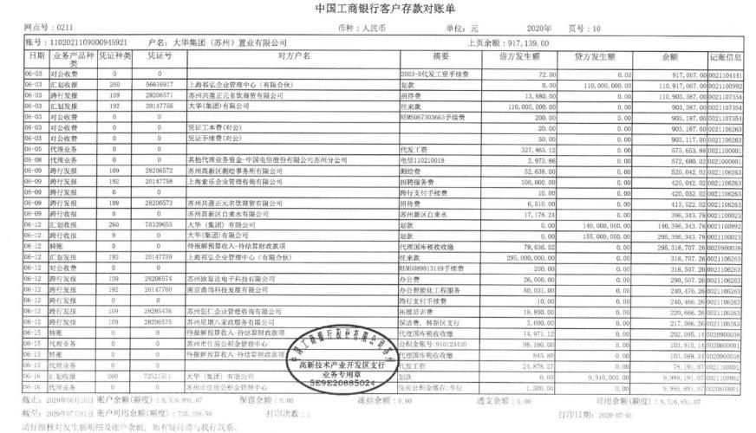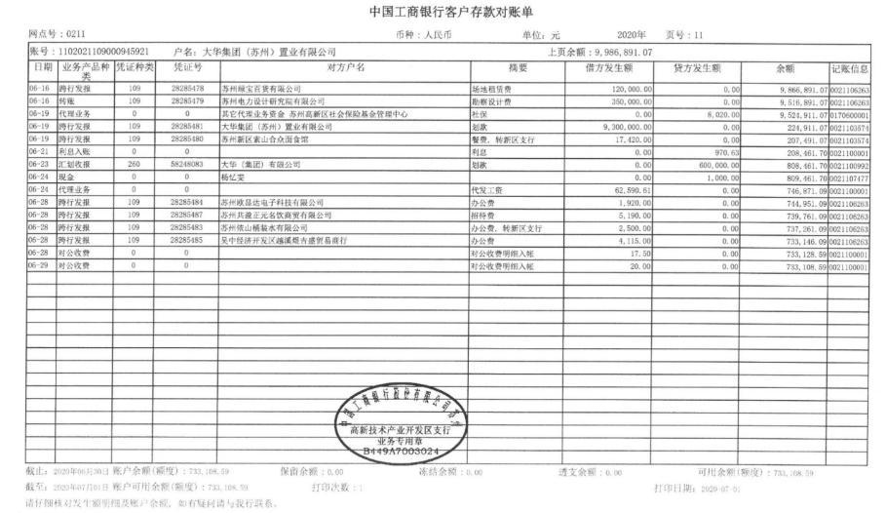

工行一般账户（报销专户）6月银行对账单

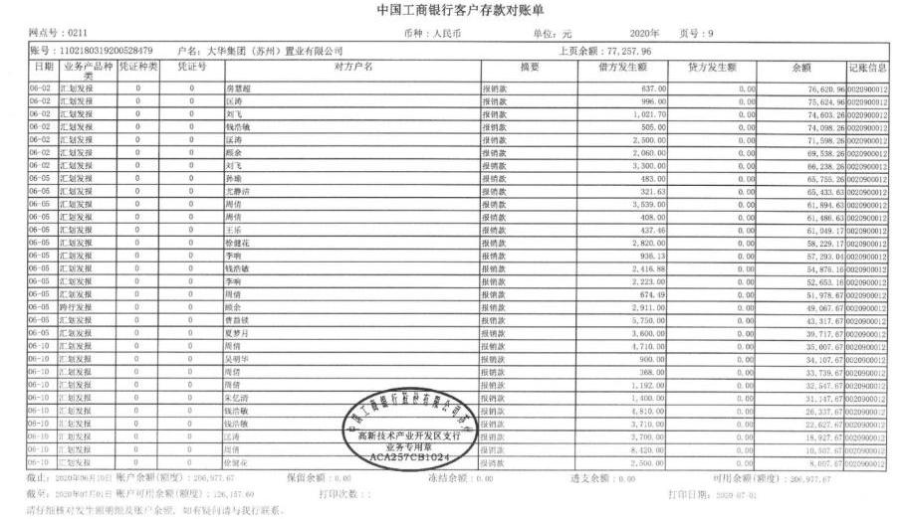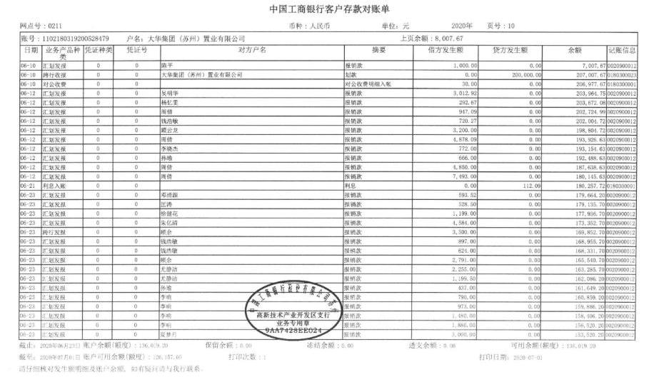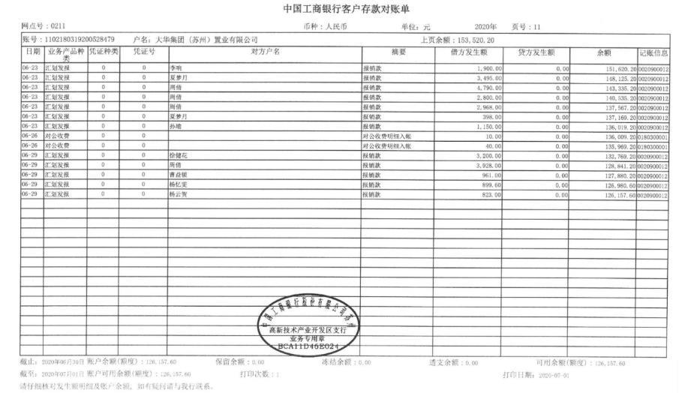
- 中信银行货币资本金专户6月银行对账单

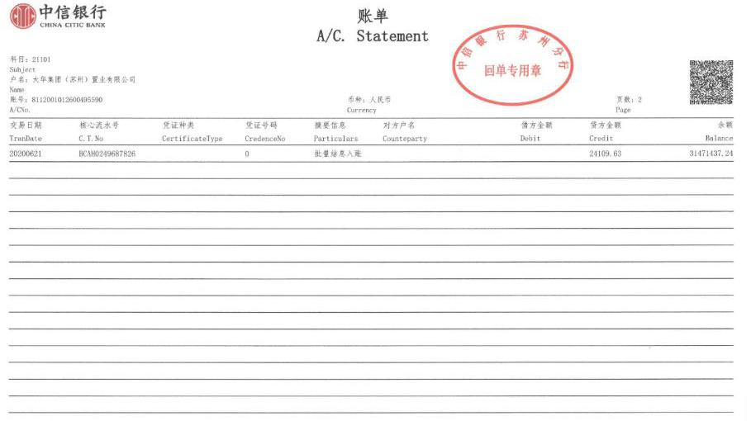
- 招行一般账户6月银行对账单
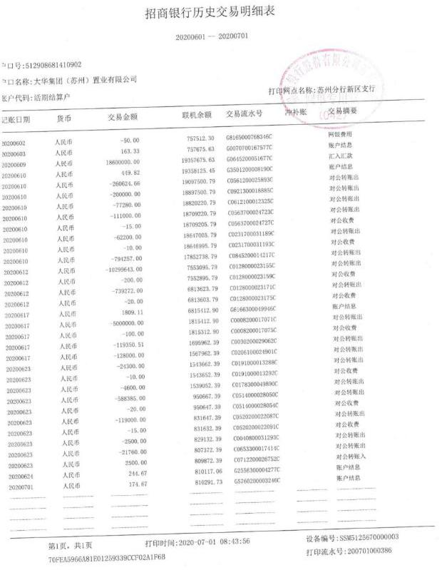
- 招行开发贷专户6月银行对账单
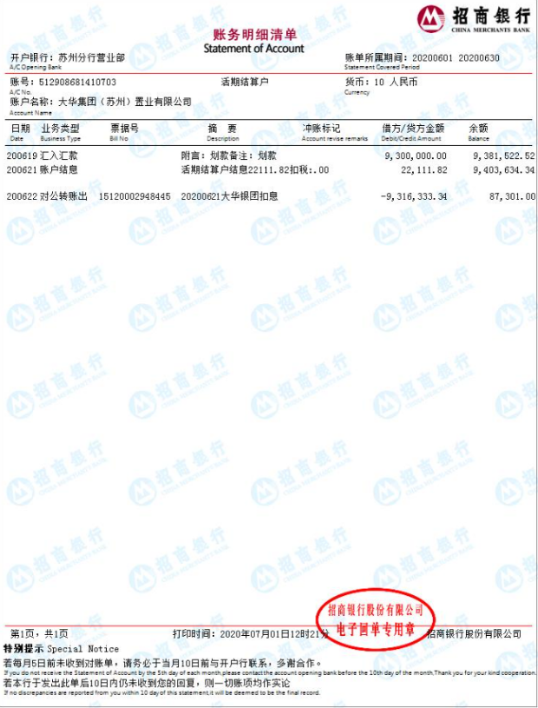

- 工行工会账户6月银行对账单
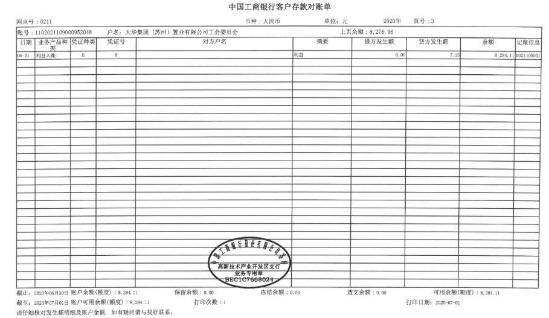
附件二：合同统计表和合同付款台账
序号 | 合同编号 | 签订时间 | 合同名称 | 对方单位 | 合同金额（元）
前期
1 | 苏州置业苏州狮山1地块一期前期（2019）第001号 | 2019/3/15 | 技术咨询合同（立项、稳评、能评） | 浙江经纬工程项目管理有限公司苏州分公司 | 120,000.48
2 | 苏州置业苏州狮山1地块一期前期（2019）第002号 |  | 测绘服务合同（管线场地） | 苏州高新区测绘事务所有限公司 | 46,640.00
3 | 苏州置业苏州狮山1地块一期前期（2019）第003号 |  | 测绘服务合同（日照测量） | 苏州高新区测绘事务所有限公司 | 62,264.40
4 | 苏州置业苏州狮山1地块一期前期（2019）第004号 | 2019/5/1 | 建设工程勘察合同 | 上海勘察设计研究院（集团）有限公司 | 328,600.00
5 | 苏州置业苏州狮山1地块一期前期（2019）第005号 | 2019/5/1 | 测绘服务合同（拨地测量） | 苏州高新区测绘事务所有限公司 | 2,594.32
6 | 苏州置业苏州狮山1地块一期前期（2019）第006号 | 2019/12/12 | 测绘服务合同 | 苏州高新区测绘事务所有限公司 | 639,975.00
7 | 苏州置业苏州狮山1地块一期前期（2019）第007号 | 2019/8/2 | 交通影响评价合同 | 浙江经纬工程项目管理有限公司苏州分公司 | 125,000.00
8 | 苏州置业苏州狮山1地块一期前期（2019）第008号 | 2019/8/6 | 临时给水工程合同 | 苏州高新区自来水有限公司 | 10,000.00
9 | 苏州置业苏州狮山1地块一期前期（2019）第009号 | 2019/8/13 | 临时用地租赁合同 | 苏州高新区（虎丘区）狮山街道办事处 | 678,258.00
10 | 苏州置业苏州狮山1地块一期前期（2019）第010号 | 2019/9/27 | 户外箱式变工程承包合同 | 南京景兴瑞电力工程技术有限公司 | 386,516.18
11 | 苏州置业苏州狮山1地块一期前期（2019）第011号 | 2019/10/21 | 户外箱式临时变及外部环网室工程承包合同 | 南京景兴瑞电力工程技术有限公司 | 1,526,500.31
12 | 苏州置业苏州狮山1地块一期前期（2019）第012号 | 2019/11/27 | 地名顾问服务合同 | 苏州吴文化地名研究所 | 60,000.00
13 | 苏州置业苏州狮山1地块一期前期（2020）第001号 | 2020/4/22 | 物业管理招标咨询合同 | 苏州中普建设管理咨询有限公司 | 280,000.00
14 | —— | 2020/4/21 | 供用水合同（增设施工现场临时供用水） | 苏州高新区自来水有限公司 | 0.00
15 | —— | 2020/4/27 | 施工图设计文件审查协议（一期变更） | 苏州市高新区（虎丘区）建设工程设计施工图审查中心 | 107,600.31
16 | 苏州置业苏州狮山1地块一期前期（2020）第002号 | 2020/5/14 | 给水工程施工合同 | 苏州高新区自来水有限公司 | 10,000.00
17 | 苏州置业苏州狮山1地块一期前期（2020）第004号 | 2020/6/12 | 业务约定书（成本核算） | 苏州兴瑞天恒会计师事务所有限公司 | 50,000.00
18 | —— | 2020/6/12 | 施工图设计文件审查协议（二期变更） | 苏州市高新区（虎丘区）建设工程设计施工图审查中心 | 119,350.51
建安
1 | 苏州置业苏州狮山1地块一期建安（2019）第001号 | 2019/6/1 | 苏州狮山1地块一期试桩工程 | 江苏东地建设基础工程有限公司 | 65,400.00
2 | 苏州置业苏州狮山1地块一期建安（2019）第002号 |  | 桩基检测合同书 | 苏州市建设工程质量检测中心有限公司 | 308,947.60
3 | 苏州置业苏州狮山1地块一期建安（2019）第003号 | 2019/9/16 | 土石方工程施工合同 | 苏州德正市政工程有限公司 | 24,361,500.00
4 | 苏州置业苏州狮山1地块一期建安（2019）第004号 | 2019/9/16 | 桩基检测合同书 | 苏州新地建设工程质量检测有限公司 | 583,000.00
5-1 | 苏州置业苏州狮山1地块一期建安（2019）第005号 | 2019/9/26 | 监测合同书 | 江苏省纺织工业设计研究院有限公司 | 772,999.70
5-2 | 苏州置业苏州狮山1地块一期建安（2019）第005号补1 | 2020/6/23 | 监测合同书补充协议 | 江苏省纺织工业设计研究院有限公司 | 552,278. 02
6 | 苏州置业苏州狮山1地块一期建安（2019）第006号 | 2019/10/10 | 基坑围护工程施工合同 | 电子工业岩土基础工程公司 | 17,870,550.00
7 | 苏州置业苏州狮山1地块一期建安（2019）第007号 | 2019/10/10 | 桩基采购及施工合同 | 电子工业岩土基础工程公司 | 16,660,650.00
8-1 | 苏州置业苏州狮山1地块一期建安（2019）第008号 | 2019/10/23 | 主体工程施工合同 | 山河建设集团有限公司 | 463,505,666.04
8-2 | 苏州置业苏州狮山1地块一期建安（2019）第008号补 | 2020/1/17 | 主体工程施工合同补充协议 | 山河建设集团有限公司 | 0.00
9 | 苏州置业苏州狮山1地块一期建安（2019）第009号 | 2019/11/8 | 馨泰花园检测及监测合同 | 常州市建筑科学研究院集团股份有限公司 | 303,000.00
10 | 苏州置业苏州狮山1地块一期建安（2019）第010号 | 2019/11/21 | 人防门采购合同 | 江苏拓华人防工程有限公司 | 2,789,547.38
11 | 苏州置业苏州狮山1地块一期建安（2019）第011号 | 2019/12/9 | 斜抛撑工程施工合同 | 上海勘察设计研究院（集团）有限公司 | 2,556,450.03
12 | 苏州置业苏州狮山1地块一期建安（2019）第012号 | 2019/12/31 | 基坑安评合同 | 中铁第四勘察设计院集团有限公司苏州瑞恩软件科技有限公司 | 600,000.00
13 | 苏州置业苏州狮山1地块一期建安（2020）第001号 | 2020/3/12 | 示范区阳台栏杆工程施工合同 | 上海长现建筑有限公司 | 204,920.00
14 | 苏州置业苏州狮山1地块一期建安（2020）第002号 | 2020/3/18 | 硬质景观工程施工合同 | 上海科苑景观工程设计有限公司 | 4,697,900.00
15 | 苏州置业苏州狮山1地块一期建安（2020）第003号 | 2020/3/20 | 示范区绿化工程施工合同 | 上海茂苑园林工程有限公司 | 937,471.94
16 | 苏州置业苏州狮山1地块一期建安（2020）第004号 | 2020/4/2 | 示范区标识系统工程施工合同 | 上海长卿标识有限公司 | 72,588.80
17 | 苏州置业苏州狮山1地块一期建安（2020）第005号 | 2020/3/19 | 高层、洋房指定装饰工程合同 | 上海那格装饰设计有限公司 | 1,971,923.00
18 | 苏州置业苏州狮山1地块一期建安（2020）第006号 | 2020/3/30 | 示范区智能化系统工程施工合同 | 江苏奇崛信息科技有限公司 | 379,047.50
19 | 苏州置业苏州狮山1地块一期建安（2020）第007号 | 2020/4/9 | 示范区幕墙工程施工合同 | 江苏沪港装饰有限公司上海第二分公司 | 3,357,200.00
20 | 苏州置业苏州狮山1地块一期建安（2020）第008号 | 2020/4/14 | 示范区外墙涂料工程分包合同 | 德爱威建设工程有限公司 | 904,032.92
21 | 苏州置业苏州狮山1地块一期建安（2020）第009号 | 2020/4/21 | 售楼处泛光照明工程施工合同 | 上海茵辉照明工程有限公司 | 239,800.00
22 | 苏州置业苏州狮山1地块一期建安（2020）第010号 | 2020/6/1 | 示范区门窗工程施工合同 | 上海同济绿地门窗制品有限公司 | 782,770.49
23 | 苏州置业苏州狮山1地块一期建安（2020）第011号 | 2020/6/30 | 示范区消防系统工程施工合同 | 江苏合和机电安装工程有限公司 | 188,200.49
设计
1 | 苏州置业苏州狮山1地块一期设计（2019）第001号 | 2019/8/26 | 建设工程设计合同 | 上海汇仟企业管理咨询有限公司启迪设计集团股份有限公司 | 6,866,021.09
2 | 苏州置业苏州狮山1地块一期设计（2019）第002号 | 2019/6/1 | 建设工程设计合同 | 上海汇仟企业管理咨询有限公司上海柏涛建筑设计有限公司 | 6,207,126.80
3 | 苏州置业苏州狮山1地块一期设计（2019）第003号 |  | 方案咨询协议 | 上海日清建筑设计有限公司 | 100,000.00
4 | 苏州置业苏州狮山1地块一期设计（2019）第004号 |  | 方案咨询协议 | 上海霍普建筑设计事务所股份有限公司 | 100,000.00
5 | 苏州置业苏州狮山1地块一期设计（2019）第006号 | 2019/8/26 | 建设工程设计合同 | 上海汇仟企业管理咨询有限公司苏州城发建筑设计院有限公司 | 1,596,000.00
6 | 苏州置业苏州狮山1地块一期设计（2019）第009号 | 2019/9/27 | 装配式专项设计合同 | 苏州筑配通建筑科技有限公司 | 1,232,000.00
7 | 苏州置业苏州狮山1地块一期设计（2019）第010号 | 2020/4/21 | 绿色建筑技术咨询及标识申报服务合同 | 苏州筑研绿色建筑工程技术有限公司 | 320,000.00
8 | 苏州置业苏州狮山1地块一期设计（2019）第011号 | 2019/10/9 | 景观设计项目方案咨询协议 | 凯帝捷建筑设计咨询（上海）有限公司 | 50,000.00
9 | 苏州置业苏州狮山1地块一期设计（2019）第012号 | 2019/10/17 | 室内设计咨询合同 | 梁志天室内设计（天津）有限公司 | 1,190,000.00
10 | 苏州置业苏州狮山1地块一期设计（2019）第013号 | 2019/10/31 | 标识导视系统设计合同 | 上海柏熙标识有限公司 | 150,000.00
11 | 苏州置业苏州狮山1地块一期设计（2019）第014号 | 2019/11/7 | 景观设计及顾问服务合同 | 上海广亩景观设计有限公司 | 2,022,600.00
12 | 苏州置业苏州狮山1地块一期设计（2019）第015号 | 2019/11/6 | 叠拼样板房室内设计合同 | 葛乔治设计咨询（上海）有限公司 | 742,536.00
13 | 苏州置业苏州狮山1地块一期设计（2019）第016号 | 2019/11/12 | 全装修室内设计合同 | 上海麦瑞建筑装饰工程设计有限公司 | 810,672.00
14 | 苏州置业苏州狮山1地块一期设计（2019）第017号 | 2019/12/3 | 基坑工程专项设计合同 | 南京勘察工程有限公司 | 420,000.00
15 | 苏州置业苏州狮山1地块一期设计（2019）第018号 | 2019/12/26 | 海绵城市设计及顾问服务合同书 | 苏州筑研绿色建筑工程技术有限公司 | 551,000.00
16 | 苏州置业苏州狮山1地块一期设计（2020）第019号 | 2020/3/9 | 室内设计合同 | 上海大朴室内设计有限公司 | 555,000.00
17 | 苏州置业苏州狮山1地块一期设计（2020）第020号 | 2020/4/28 | 住宅公共区域室内精装修工程室内设计合同 | 上海朵马建筑设计咨询有限公司 | 474,540.00
18 | 苏州置业苏州狮山1地块一期设计（2020）第001号 | 2020/6/1 | 幕墙工程专项设计合同 | 上海迅发建设工程有限公司 | 311,000.00
19 | 苏州置业苏州狮山1地块一期设计（2020）第002号 | 2020/5/22 | 居住区供配电工程勘察设计合同 | 苏州电力设计研究院有限公司 | 876,313.94
20 | 苏州置业苏州狮山1地块一期设计（2020）第004号 | 2020/6/18 | 三网合一驻地网工程设计合同 | 中邮通建设咨询有限公司 | 100,000.00
21 | 苏州置业苏州狮山1地块一期设计（2020）第005号 | 2020/6/23 | 智能化设计合同 | 江苏瀚远科技股份有限公司 | 200,000.00
管理
1 | 苏州置业苏州狮山1地块一期管理（2019）第001号 | 2019/9/3 | 建设工程委托监理合同 | 江苏国兴建设项目管理有限公司 | 3,559,714.26
2 | 苏州置业苏州狮山1地块一期管理（2019）第002号 | 2019/9/19 | 建设工程造价咨询合同 | 上海巩贤建设咨询有限公司 | 4,576,471.56
3 | 苏州置业苏州狮山1地块一期管理（2019）第003号 | 2019/12/31 | 营销广告围墙工程施工合同 | 苏州耀恒广告有限公司 | 412,000.00
4 | 苏州置业苏州狮山1地块一期管理（2020）第001号 | 2020/3/26 | 示范区景观工程管理服务合同 | 上海茂苑园林工程有限公司 | 2,192,107.56
5 | 苏州置业苏州狮山1地块一期管理（2020）第002号 | 2020/3/25 | 售楼处指定装饰工程合同 | 上海那格装饰设计有限公司 | 1,322,100.00
6 | 苏州置业苏州狮山1地块一期管理（2020）第003号 | 2020/4/24 | 周边建筑物跟踪监测合同 | 苏州市建设工程质量检测中心有限公司 | 499,999.88
7 | 苏州置业苏州狮山1地块一期管理（2020）第004号 | 2020/6/29 | 售楼处装饰工程施工合同 | 上海胜迁建筑装潢工程有限公司 | 2,868,000.00
材料
1 | 苏州置业苏州狮山1地块一期材料（2019）第001号 | 2020/3/18 | 苗木销售合同 | 武汉四化华林苗木场 | 207,000.00
2 | 苏州置业苏州狮山1地块一期材料（2019）第002号 | 2020/3/18 | 苗木销售合同 | 浙江安吉林盛苗木场 | 272,000.00
3 | 苏州置业苏州狮山1地块一期材料（2019）第003号 | 2020/3/18 | 苗木销售合同 | 长兴宝林苗木场 | 12,400.00
4 | 苏州置业苏州狮山1地块一期材料（2019）第004号 | 2020/3/18 | 苗木销售合同 | 长兴兆林苗木场 | 881,819.44
5 | 苏州置业苏州狮山1地块一期材料（2020）第001号 | 2020/3/16 | 配电箱采购合同 | 上海前豪贸易有限公司 | 65,997.65
6 | 苏州置业狮山1地块一期材料（2020）第001号 | 2020/6/18 | 样板房（下叠）电梯供应合同 | 上海佳策贸易中心（有限合伙） | 209,300.86
基础
1 | 苏州置业苏州狮山1地块一期基础（2020）第001号 | 2020/1/13 | 自来水二供委托建设合同 | 苏州高新区自来水有限公司 | 7,552,622.00
2 | 苏州置业苏州狮山1地块一期基础（2020）第002号 | 2020/1/13 | 自来水二供委托管理合同 | 苏州高新区自来水有限公司 | 2,806,927.00
3 | 苏州置业苏州狮山1地块一期基础（2020）第003号 | 2020/4/20 | 给水管道工程建设工程施工合同 | 苏州高新区自来水有限公司 | 2,928,194.00
4 | 苏州置业苏州狮山1地块一期基础（2020）第004号 | 2020/6/5 | 公建配套及幼儿园专变项目供电外线进线通道勘察合同 | 江苏景宏工程技术有限公司 | 154,560.00
营销部（系统不一样，编号不一样）
1 | 营销部-01-2019-11-0001 | 2019/11/18 | 策划推广合作协议 | 江苏策动文化传播有限公司 | 120,000.00
2 | 营销部-01-2020-03-0001 | 2020/4/3 | 2020年度物料制作框架合同 | 苏州二向箔文化传媒有限公司 | 0.00
3 | 营销部-01-2020-03-0002 | 2020/4/8 | 春和景明项目策划推广合作协议 | 苏州策动文化传播有限公司 | 900,000.00
4 | 营销部-01-2020-03-0003 | 2020/4/8 | 户型家配图制作合同 | 上海今尚数码科技有限公司 | 17,000.00
5 | 营销部-01-2020-03-0004 | 2020/5/12 | 工地围挡包装广告制作合同 | 苏州耀恒广告有限公司 | 500,000.00
6 | 营销部-01-2020-04-0001 | 2020/4/28 | 城市展厅搭建制作合同 | 苏州市新空气文化传播有限公司 | 75,000.00
7 | 营销部-01-2020-04-0002 | 2020/4/22 | 4.18-6.18广告发布合同 | 苏州市姑苏广告传媒有限公司 | 460,000.00
8 | 营销部-01-2020-04-0004 | 2020/4/30 | 城市展厅公开活动承办协议 | 苏州童誉文化艺术有限公司 | 21,000.00
9 | 营销部-01-2020-04-0005 | 2020/4/28 | 效果图制作合同 | 上海今尚数码科技有限公司 | 42,000.00
10 | 营销部-01-2020-04-0006 | 2020/4/28 | 4月定制礼品制作合同 | 苏州二向箔文化传媒有限公司 | 28,531.00
11 | 营销部-01-2020-04-0007 | 2020/4/30 | 4月印刷业务合同 | 苏州决策广告有限公司 | 60,000.00
12 | 营销部-01-2020-04-0008 | 2020/5/14 | 定制瓶装水产品销售合同 | 温州红果食品有限公司 | 9,100.00
13 | 营销部-01-2020-04-0009 | 2020/5/19 | 售楼处区域多媒体软件系统应用服务合同 | 当家移动绿色互联网技术集团有限公司 | 108,400.00
14 | 营销部-01-2020-04-0010 | 2020/5/6 | 场地（短期）租赁合同 | 苏州绿宝百货有限公司 | 120,000.00
15 | 营销部-01-2020-05-0001 | 2020/5/11 | 城市展厅母亲节主题活动承办协议 | 苏州万豪会议会展服务有限公司 | 17,000.00
16 | 营销部-01-2020-05-0002 | 2020/5/19 | 5月自媒体广告发布合同 | 苏州蜜投信息技术有限公司 | 50,000.00
17 | 营销部-01-2020-05-0003 | 2020/6/3 | 今日头条广告发布合同 | 苏州今日视界文化传媒有限公司 | 68,116.00
18 | 营销部-01-2020-05-0004 | 2020/6/3 | 5月物料制作合同 | 苏州二向箔文化传媒有限公司 | 5,968.00
19 | 营销部-01-2020-05-0005 | 2020/6/15 | 策划推广合作协议 | 苏州策动文化传播有限公司 | 45,000.00
20 | 营销部-01-2020-06-0001 | 2020/6/11 | 场地（短期）租赁合同 | 苏州绿宝百货有限公司 | 120,000.00
21 | 营销部-01-2020-06-0002 | 2020/6/28 | 6.19-8.18广告发布合同 | 苏州市姑苏广告传媒有限公司 | 315,000.00
22 | 营销部-01-2020-06-0003 | 2020/6/23 | 广告资源发布合同（6.12-8.11） | 苏州市安泰交通安全设施工程有限公司 | 140,000.00
23 | 营销部-01-2020-06-0004 | 2020/6/23 | 东南环广告发布合同（6.12-8.11） | 苏州市姑苏广告传媒有限公司 | 140,000.00
24 | 营销部-01-2020-06-0006 | 2020/6/23 | 美罗城市展厅租赁合同（6.20-7.19） | 苏州双辰文化传媒有限公司 | 350,000.00
营销部_营销管理类
1 | 营销管理类-20200001 | 2020/6/12 | 商品房代理合同 | 南京华域百宁房地产经纪有限公司 | 单价及总额  不固定
2 | 营销管理类-20200002（1） | 2020/6/12 | 营销策划服务合同 | 南京华域百宁房地产经纪有限公司 | 1,200,000.00
3 | 营销管理类-20200002（2） | 2020/6/12 | 咨询服务合同 | 南京华域百宁房地产经纪有限公司 | 1,080,000.00
行政部
1 | DHSZ-2019-XZ-H002 | 2020/1/6 | 办公区智能化系统工程施工合同 | 南京鼎尚科技发展有限公司 | 185,300.00
2 | 专20012 | 2020/4/14 | 专项法律服务合同 | 江苏经权律师事务所 | 80,000.00
3 | —— | 2020/6/12 | 拓展服务协议  （5月23-24日） | 苏州创仁企业管理咨询有限公司 | 19,800.00
4 | 20200601001 | 2020/6/22 | （工地）复印机租赁合同 | 苏州欧显达电子科技有限公司 | 固定价700元/月+增量价

本月依据合同支付16笔。
合同编号 | 签订  时间 | 合同名称 | 对方单位 | 合同金额（元） | 付款情况
 |  |  |  |  | 本期支付（元） | 累计支付（元） | 累计支付比例  (%)
前期（2019）第006号 | 2019-12-12 | 测绘服务合同 | 苏州高新区测绘事务所有限公司 | 639,975.00  （暂估） | 52,638.00 | 52,638.00 | 8.23%
建安（2019）第003号 | 2019-9-16 | 土石方工程施工合同 | 苏州德正市政工程有限公司 | 24,361,500.00 | 794,257.00 | 7,025,305.00 | 28.84%
设计（2020）第001号 | 2020-6-1 | 幕墙工程专项设计合同 | 上海迅发建设工程有限公司 | 311,000.00 | 62,200.00 | 62,200.00 | 20%
基础（2020）第004号 | 2020-6-5 | 公建配套及幼儿园专变项目供电外线进线通道勘察合同 | 江苏景宏工程技术有限公司 | 154,560.00 | 77,280.00 | 77,280.00 | 50%
设计（2020）第019号 | 2020-3-9 | 室内设计合同 | 上海大朴室内设计有限公司 | 555,000.00 | 111,000.00 | 388,500.00 | 70%
DHSZ-2019-XZ-H002 | 2020-1-6 | 办公区智能化系统工程施工合同 | 南京鼎尚科技发展有限公司 | 185,300.00 | 50,031.00 | 179,741.00 | 97%
—— | 2020-6-12 | 拓展服务协议（5.23-24） | 苏州创仁企业管理咨询有限公司 | 19,800.00 | 19,800.00 | 19,800.00 | 100%
建安（2019）第008号 | 2019-10-23 | 主体工程施工合同 | 山河建设集团有限公司 | 463,505,666.04 | 10,299,643.00 | 23,362,484.50 | 5.04%
建安（2019）第008号 | 2019-10-23 | 主体工程施工合同 | 山河建设集团有限公司 | 463,505,666.04 | 5,000,000.00 | 28,362,484.50 | 6.12%
建安（2019）第006号 | 2019-10-10 | 基坑围护工程施工合同 | 电子工业岩土基础工程公司 | 17,870,550.00 | 739,272.00 | 10,788,340.49 | 60.37%
—— | 2020-6-12 | 施工图设计文件审查协议 | 苏州市高新区（虎丘区）建设工程设计施工图审查中心 | 119,350.51 | 119,350.51 | 119,350.51 | 100%
营销部-01-2020-06-0001 | 2020-6-11 | 场地（短期）租赁合同（6.10-7.9） | 苏州绿宝百货有限公司 | 120,000.00 | 120,000.00 | 120,000.00 | 100%
设计（2020）第002号 | 2020-5-22 | 居住区供配电工程勘察设计合同 | 苏州电力设计研究院有限公司 | 876,313.94 | 350,000.00 | 350,000.00 | 39.94%
设计（2019）第010号 | 2020-4-21 | 绿色建筑技术咨询及标识申报服务合同 | 江苏筑研设计咨询有限公司 | 320,000.00 | 128,000.00 | 128,000.00 | 40%
设计（2019）第012号 | 2019-10-17 | 室内设计咨询合同 | 梁志天室内设计（天津）有限公司 | 1,190,000.00 | 119,000.00 | 1,071,000.00 | 90%
设计（2019）第014号 | 2019-11-7 | 景观设计及顾问服务合同 | 上海广亩景观设计有限公司 | 2,022,600.00 | 588,385.00 | 1,063,845.00 | 52.6%

附件三：项目销售回款统计表
项目尚未到销售阶段，无销售回款

附件四：项目公司下月资金计划
项目公司2020年7月资金计划已通过一般事项审批单1—011号邮件单独发送。
（转下页）
附件五：项目形象进度表及照片
项目现场继续施工，项目现场售楼处36#楼结构封顶，洋房32#楼绑扎五层墙柱钢筋，洋房30#楼绑扎夹层梁板钢筋，洋房35#楼绑扎一层梁板钢筋，洋房34#楼绑扎负一层墙柱钢筋，洋房33#楼绑扎夹层梁板钢筋，洋房31#楼绑扎筏板钢筋，叠墅23#楼绑扎一层梁板钢筋，叠墅25#楼绑扎一层梁板钢筋，洋房26#楼绑扎筏板钢筋，叠墅19#楼绑扎二层墙柱钢筋，叠墅28#楼绑扎负一层梁板钢筋，洋房27#楼绑扎承台钢筋。
项目现场照片
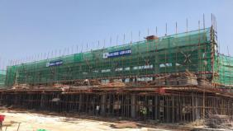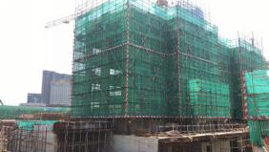
1、36#楼结构封顶 2、32#楼绑扎五层墙柱钢筋
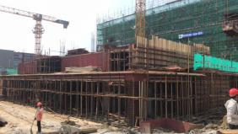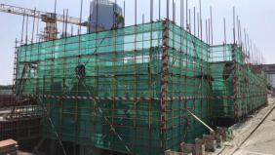
3、30#楼绑扎夹层梁板钢筋 4、35#楼绑扎一层梁板钢筋
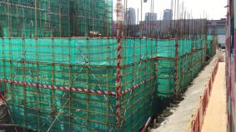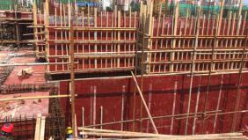
5、34#楼绑扎负一层墙柱钢筋 6、33#楼绑扎夹层梁板钢筋

（转下页）

项目现场照片

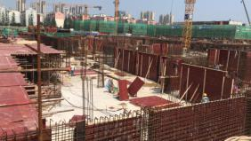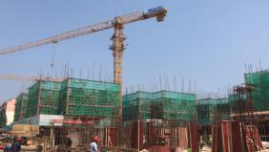
7、31#楼绑扎筏板钢筋 8、23#、25#楼绑扎一层梁板钢筋

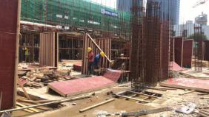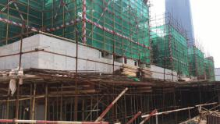
9、26#楼绑扎筏板钢筋 10、19#楼绑扎二层墙柱钢筋

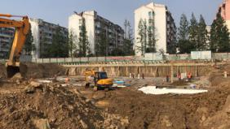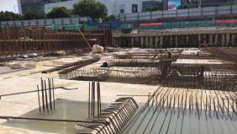
11、28#楼绑扎负一层梁板钢筋 12、27#楼绑扎承台钢筋

（转下页）

附件六：项目公司月度财务报表（资产负债表、利润表、现金流量表）
项目公司尚未提供2020年6月份财务报表，待提供后报送。

